En esta pauta encontrarás preguntas orientadoras para tu reflexión. Las primeras te ayudarán a recordar las principales competencias aprendidas a lo largo de tu carrera. Las siguientes preguntas, buscan ayudarte a definir tu proyecto APT a partir de tus fortalezas, oportunidades de mejora e intereses profesionales.

Se sugiere que tengan como material de apoyo las evidencias recolectadas a lo largo de todo el proceso de portafolio, y que revises en el anexo de la guía del estudiante tu malla curricular, y las competencias y unidades de competencia por asignatura.

Puedes responder en cada una de las secciones por pregunta en esta guía y, posteriormente, cargarla en la sección de reflexión de la Fase 1, para retroalimentación de tu docente.

1. Revisa la malla de tu carrera, piensa en las asignaturas o certificados de competencias que has cursado hasta ahora. Responde:
¿Cuáles son las asignaturas o certificados que más te gustaron y/o se relacionan con tus intereses profesionales? ¿Qué es lo que más te gustó de cada uno?

A partir de las certificaciones que obtienes a lo largo de la carrera ¿Existe valor en la o las certificaciones obtenidas? ¿Por qué?

Diseño y gestión de requisitos, modelamiento de base de datos, ingles, Administración de sistemas, desarrollo aplicaciones web y mobile, procesos denegocio, minería de datos, Ingeniería de software

En un principio desconocía mucho de este mundo y me fui interiorizando a medida que iba descubriendo nuevas materias. Me gusta más la gestión pero con la experiencia laboral encontré gusto en la resolución de problemas programando.

2. Revisa las competencias y unidades de competencias correspondientes a cada asignatura de la malla de tu carrera. Marca en verde las competencias o unidades de competencia que consideras son tus fortalezas y en rojo las que requieren ser fortalecidas. A partir de este ejercicio responde:
- ¿Cuáles consideras que tienes más desarrolladas y te sientes más seguro aplicando? ¿En cuáles te sientes más débil y requieren ser fortalecidas?

Encerradas con rojo es donde me siento débil y puedo ir fortaleciendo

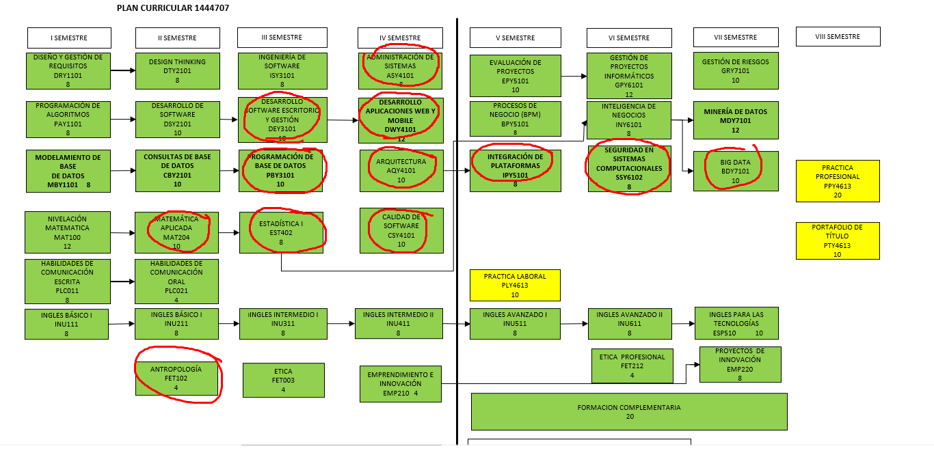

Me siento seguro con Modelamiento y consultas de base de datos, pese a no manipularlas hace tiempo. Las tecnologías actuales permiten mejor entendimiento y administración de estas mismas.
También me siento seguro con el idioma inglés, gestión de requisitos, desarrollo de software, procesos de negocio, evaluación de proyectos.

Me siento débil con la programación que si bien llevo ya 1 año trabajando, sé que puedo pulir más mis habilidades y estoy aprendiendo nuevas tecnologías. Tambien con la programación de Base de datos, que si bien me fue bien en ese ramo, al terminarlo en ningún trabajo he tenido la oportunidad de volver a implementarlo, big data, minería de datos son áreas muy interesantes y complejas que también me considero débil de conocimiento pero siempre dispuesto a seguir aprendiendolas y pulirlas.

3. A partir de las respuestas anteriores y el perfil de egreso de tu carrera (competencias), responde las siguientes preguntas:
- ¿Cuáles son tus principales intereses profesionales?
- Generar conocimiento en base al desarrollo de software y escalar hasta la gestión o arquitectura dentro de alguna organización
- ¿Hay alguna área de desempeño que te interese más?
- Gestión de proyectos
- ¿Cuáles son las principales competencias que se relacionan con tus intereses profesionales?
- Desarrollo, resolución de problemas, Inglés, modelamiento y consultas de BDD, diseñó y gestión de requisitos.
- ¿Hay alguna de ellas que sientas que requieres especialmente fortalecer?
- Desarrollo de software.
- ¿Cómo te gustaría que fuera tu escenario laboral en 5 años más? ¿Qué te gustaría estar haciendo?
- El enfoque hoy en día está orientado a la Inteligencia Artificial, hoy tengo el privilegio de trabajar en una consultora con ese enfoque y siento que la curva de aprendizaje se acelera si la utilizamos de buena manera. Me gustaría poder estar generando soluciones con IA o la seguridad de sistemas informáticos.

4. Finalmente, piensa en el proyecto que desarrollarás en APT y responde a las siguientes preguntas:
- Los Proyectos APT que ya habías diseñado como plan de trabajo en el curso anterior, ¿se relacionan con tus proyecciones profesionales actuales? ¿Cuál se relaciona más? ¿Requiere ajuste?

- El proyecto actual si se relaciona quizá a una baja escala, pero siento que es un buen comienzo, nuestro producto puede escalar bastante, más allá de lo que ofreceremos en el primer Release

- Si requieren ajustes.

- ¿Qué área(s) de desempeño y competencias debería abordar este proyecto APT?
- Integración de inteligencia artificial para soluciones informáticas o de tecnología
- ¿Qué tipo de proyecto podría ayudarte más en tu desarrollo profesional?
- Yo creo que el proyecto que planteamos con mis compañeros se acera bastante a lo minimo que deberian apuntar nuevas tecnologías
- ¿En qué contexto se debería situar este Proyecto APT?
- Calidad de vida

